新 书 推 荐
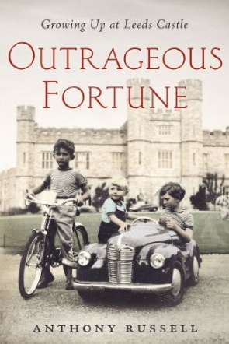
中文书名：《非凡命运：利兹城堡成长岁月》
英文书名：Outrageous Fortune: Growing Up at Leeds Castle
作 者：Anthony Russell
出 版 社：St. Martin's Press
代理公司：St. Martin/ANA
页 数：336页
出版时间：2013年11月
代理地区：中国大陆、台湾
审读资料：电子稿
类 型：回忆录

内容简介：

安东尼·罗素（Anthony Russell）在这部情感充沛的回忆录中，带我们走进了他在利兹城堡的那段有着常人无法想象的豪华和富裕的童年生活，并且深入了解了他是如何在一个日新月异的社会里找到了自己的方向。

“我们在20世纪50年代都非常有礼貌，而且没有人能超过我（的确，我那样是没有选择）。我们把头发梳得干净利落，尊敬对我们给予充分信任的长辈们，相信他们无论何时都会为我们做正确的事情。然而当埃尔维斯（Elvis）变得‘张皇失措’，请求我们温柔地爱戴他的时候，这个世界才注意到，一切都不一样了。当然我也不例外。”

利兹城堡一向被誉为“世界上最优美的城堡”。曾经住的是国王和王后，后来将近一个世纪没有修葺过，一直到1926年安东尼·罗素的祖母，贝莉夫人（Lady Baillie）买下了它，才又恢复了昔日的辉煌。利兹城堡被一条护城河还有广阔的土地围绕着，安东尼就在这童话般的环境中度过了童年时光。安东尼非常享受这种超级奢华，可尽管有着保姆的围绕和母亲的爱（远距离地），生活还是常常孤独且充满打破一些“城堡式”不成文规矩的恐惧——也许这对城堡高墙外人生来说并不是最好的筹划。到了20世纪60年代，一个新世界开始以新生音乐与道德观念还有社会自由瓦解了城堡式上流社会的那些陈旧保守的一切事物，那些新鲜的东西对于一个远离尘世度过了自己青少年时期的年轻男人来说既有诱惑力又不免担忧。

《非凡命运》（Outrageous Fortune）是一部非常有趣的回忆录——优美动人，趣味与伤感交织。它用一种独一无二生动而私密的视角窥视了一个已经逝去的世界。

作者简介：

安东尼·罗素（Anthony Russell）毕业于英国巴克斯的斯多中学。他的家庭以大臣、私人顾问、将军以及首相等身份为英国的国王与王后们服务了五百多年。他在英国肯特利兹城堡长大，在那里，他的童年生活都被束缚在了贝莉夫人——他那非常富有又有贵族气派的祖母的封建世界里。作为一个作者、音乐家兼作曲家，他近来频繁往返于洛杉矶、加利福尼亚还有法国。

媒体评价：
暂无。

谢谢您的阅读！
请将反馈信息发至：尹楠（Lillian Yin）
安德鲁·纳伯格联合国际有限公司北京代表处
北京市海淀区中关村大街甲59号中国人民大学文化大厦1705室
邮编：100872
电话：010-82504206
传真：010-82504200
Email：Lillian@nurnberg.com.cn
网址：http://www.nurnberg.com.cn
微博：http://weibo.com/nurnberg
豆瓣小站：http://site.douban.com/110577/

